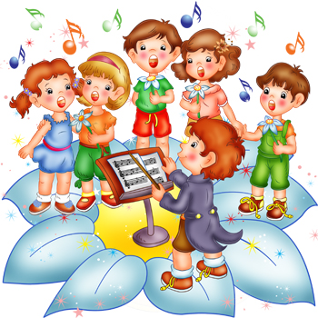
Можно ли ребенку справиться с застенчивостью и как это сделать?
Проанализируйте свое отношение к ребенку.
Безусловно, вы любите его.
Но всегда ли вы выражаете эту любовь в реальном поведении?
Часто ли вы говорите своему малышу о том, как сильно вы его любите? Любите просто так, ни за что.
Взгляните на ситуацию в семье глазами ребенка. Может ему не хватает выражения вашей любви, похвалы, поддержки? Ведь мы так часто обращаем внимание на своих детей лишь тогда, когда они что-то делают плохо, и не замечаем их достижений. Хороших поступков. Застенчивые дети доставляют родителям меньше хлопот, чем озорные и непослушные. Поэтому и внимания им уделяется меньше, в то время как именно таким детям оно требуется в большей мере. Они не заявляют об этом открыто, но потребности у них в доброжелательном внимании, уважении к своей личности у них развиты сильно.
Без удовлетворения этих потребностей у ребенка не закладывается тот фундамент, который лежит в основе его развития, - доверие к людям, позволяющее активно и безбоязненно входить в окружающий мир, творчески его осваивать и преобразовывать его. Взрослый должен воспитать в себе умение быть внимательным к ребенку не только в том случае, когда тот обращается за помощью и поддержкой, но и тогда, когда она, на первый взгляд ему не нужна.
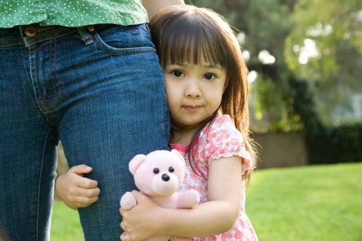
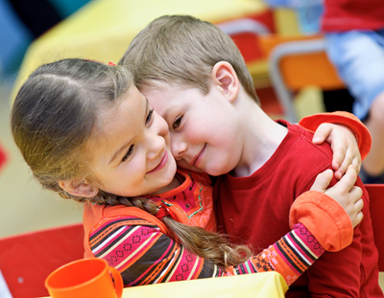
Следующая задача - помочь ребенку повысить самооценку в конкретных видах деятельности, поддержать его уверенность в себе. Застенчивый ребенок боится отрицательной оценки, но это не значит, что оценка ему не нужна вовсе. Делая что-то вместе с ребенком, выразите уверенность в том, что он справится с задачей, а если нет, то это не беда, и вы всегда поможете ему и вместе преодолеете трудности. Если вы видите, что ребенок слишком сосредоточен на оценке и это тормозит его действия, отвлеките его от оценочной стороны деятельности. Здесь вам помогут игровые приемы и юмор. Обыграйте ситуацию, внесите в нее элемент воображения. Например, если ребенку не удается собрать фигурку из «Лего», сделайте их одушевленными и наделите вредным характером, который мешает ребенку справиться с задачей.
Следует помнить, что застенчивые дети очень осторожны и побаиваются нового. Они в большей степени, чем их незастенчивые сверстники подвержены соблюдению правил, боятся их нарушить.
У застенчивых детей в большей мере сформирован внутренний запрет на поступки и действия, порицаемые взрослыми, и это может тормозить их инициативность и творческие проявления. Задумайтесь, не слишком ли часто вы ограничиваете свободу ребенку, его непосредственность, любознательность. Не сочтите за кощунство совет – иногда нарушить правила, ваше гибкое поведение поможет малышу избавиться от страха наказания, от чрезмерной скованности. Почти любое, на первый взгляд «неправильное» желание ребенка можно обыграть и превратить в интересное и полезное занятие. Не бойтесь того, что ребенок перестанет быть дисциплинированным. Далеко не всегда ограничения приносят пользу для развития. Напротив, чрезмерные ограничения оказываются причиной детских неврозов.
Раскрепощению эмоциональной сферы. Лучшему освоению языка эмоций хорошо способствуют игры – пантомимы, например, такие как «Угадай эмоцию», «Где мы были, не расскажем, а что видели – покажем», «Кто к нам пришел», «Куклы пляшут», и др. Желательно, что бы в игре участвовали несколько взрослых и детей.
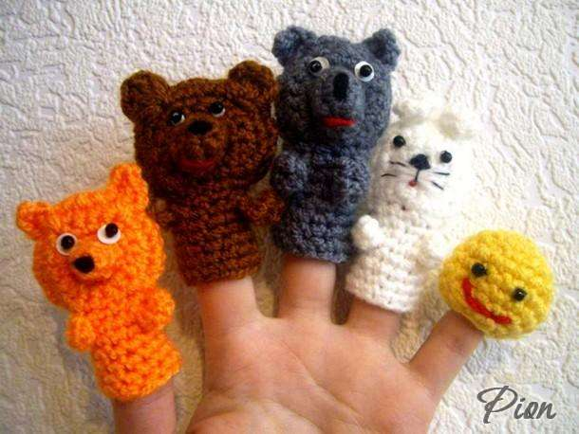
Игры на воображение могут иметь форму рассказа о девочке или мальчике, которые живут в таких же обстоятельствах, как и ваш ребенок, попадают в разные жизненные ситуации и находят выход из них. Часто дети стыдятся рассказывать о своих проблемах, а вот слушая или сочиняя рассказ о другом ребенке, приписывая ему свои переживания, они становятся открытыми для разговора о себе.
Все игры должны оканчиваться благополучно, приносить детям удовольствие и облегчение. Опыт новых отношений со взрослыми и сверстниками, приобретенный в игре, поможет им лучше справляться с реальными жизненными ситуациями.

Колтина О.А.
22.02.2014

